|  |  |
| --- | --- |
| Logo des Schweizerischen Zentralvereins für das Blindenwesen SZB |  |

Sinneswelten

Texte und Kunstwerke von Menschen mit Hörsehbehinderung und Taubblindheit

Fachstelle Hörsehbehinderung und Taubblindheit 1924 – 2024

Inhaltsverzeichnis

1. Vorwort 3

2. Über die Hörsehbehinderung und Taubblindheit 5

3. Textbeitrag von Christine Müller 7

3.1. Steckbrief 7

3.2. Dennoch lachen 7

4. Textbeitrag von Verena Guerra 8

4.1. Steckbrief 8

4.2. Unterwegs mit Hürden und Herzlichkeit 8

5. Kunstwerk von Lilly Schopfer 10

5.1. Steckbrief 10

5.2. Bronzeskulptur „Dame“ 10

6. Textbeitrag von Christine Müller 11

6.1. Steckbrief 11

6.2. Hilfe: zuviel Hilfe! 12

7. Textbeitrag von Marianne Brandstetter 15

7.1. Steckbrief 15

7.2. Mit Versen durchs Leben 15

8. Kunstwerk von Herr F. 17

8.1. Steckbrief 17

8.2. Kette aus Keramik 17

9. Textbeitrag von Suzanne Kunz 18

9.1. Steckbrief 18

9.2. Trotz Seh- und Hörbehinderung mit Skiern unterwegs zur Lämmerenhütte 19

10. Kunstwerk von Paul Leibundgut 20

10.1. Steckbrief 20

10.2. Teller und Tassen aus Keramik 20

11. Textbeitrag von Silvia Föhn 21

11.1. Steckbrief 21

11.2. Eine fürsorgliche Helferin oder Low Vision ganz anders 22

12. Textbeitrag von Beat Marchetti 23

12.1. Steckbrief 23

12.2. Weniger ist mehr 23

13. Kunstwerk von Frau H. 23

13.1. Steckbrief 24

13.2. Powertex-Skulptur «Alpendohle» 24

14. Textbeitrag von Heinz Hintermann 25

14.1. Steckbrief 25

14.2. Meine Sicht auf mein Leben als Späterblindeter 26

15. Kunstwerk von Colette Zoa 28

15.1. Steckbrief 28

15.2. Wandspiegel mit Mosaikrahmen 28

16. Textbeitrag von Rudolf Kistler 29

16.1. Steckbrief 29

16.2. Mein Dank für 100 Jahre Fachstelle Hörsehbehinderung des SZBLIND 30

17. Kunstwerk Gemeinschaftswerk 31

17.1. Steckbrief 31

17.2. Stelen aus Keramik 31

18. Textbeitrag von Anita Rothenbühler 32

18.1. Steckbrief 32

18.2. Trotz allem das Leben gestalten 33

19. Textbeitrag von Gerd Bingemann 34

19.1. Steckbrief 34

19.2. Musikalischer Höhenflug im inklusiven Konzert 34

20. Kunstwerk von Elisabeth Bachmann 37

20.1. Steckbrief 37

20.2. Webarbeiten «Rucksäcke und Taschen» 37

21. Textbeitrag von Gabrielle Jeanneret 38

21.1. Steckbrief 38

21.2. Die Rosen unter den Dornen finden 38

22. Kunstwerk von Vivienne Nüesch 41

22.1. Steckbrief 41

22.2. Gemalte Landschaft auf Leinwand 41

23. Impressum 42

1. Vorwort

Spreche ich über meine Arbeit, höre ich oft folgende Reaktion: «Wie gelingt es Ihnen, mit Menschen mit Hörsehbehinderung und Taubblindheit zu kommunizieren? Die können doch bestimmt nicht sprechen.» Lassen Sie sich eines Besseren belehren! Menschen mit einer Hörsehbeeinträchtigung können in der Regel sprechen, schreiben oder in Gebärdensprache kommunizieren. Mehr noch: Sie haben etwas zu sagen, interessante Erfahrungen zu teilen und sogar Ratschläge für uns auf Lager. Doch unsere laute und hekti­sche Gesellschaft kann all dies nicht hören.

In den Köpfen meiner Gesprächspartner schwirren viele Fragen herum: «Wie verbringt man seinen Tag, wenn das Seh- und Hör­vermögen beeinträchtigt ist? Kann man noch zu Hause leben?» Diese Fragen sind relevant und offenbaren, wie wichtig das Sehen und Hören für uns Menschen ist. Natürlich dürfen die Schwierig­keiten nicht geleugnet werden, denn Menschen mit Hörsehbehinderung und Taubblindheit sind täglich mit Einschränkungen konfrontiert. Aber es gibt Lösungen und Unterstützung. In den 25 Jahren meiner Tätigkeit beim SZBLIND habe ich sehr viele Men­schen kennengelernt, die trotz ihrer Seh- und Hörbehinderung eine Ausbildung machen, Kinder erziehen, verreisen, Sport treiben und Museen besuchen. Einige von ihnen entwickeln sogar eine künstlerische Tätigkeit. Doch unsere hastige und hektische Gesell­schaft kann all dies nicht sehen.

Anlässlich des 100-Jahr-Jubiläums der Dienstleistungen für Men­schen mit Hörsehbehinderung und Taubblindheit des SZBLIND lassen wir die Menschen mit doppelter Sinnesbehinderung in den Vordergrund treten. Wir geben ihnen Raum, von ihren Erfahrun­gen zu berichten und ihre Gedanken mitzuteilen. Ebenfalls möchten wir ihre Kunstwerke sichtbar machen. In diesem Buch finden Sie einige Fotos davon. Willkommen in der Welt der Hörsehbehinderung und Taubblindheit!

Muriel Blommaert

Leiterin Fachstelle Hörsehbehinderung und Taubblindheit SZBLIND

1. Über die Hörsehbehinderung und Taubblindheit

Sie werden in diesem Buch bei jedem Text und Kunstwerk einen Steckbrief finden, in dem die Art der Hörsehbehinderung des Autors oder Künstlers mit ein bis zwei Worten umschrieben ist. Wir haben uns bewusst kurzgehalten, denn die Ausprägungen der Hörsehbehinderung oder Taubblindheit sind so vielfältig und einzigartig wie die Menschen, die davon betroffen sind.

**Die Vielfalt**

Die beiden Begriffe Hörsehbehinderung und Taubblindheit be­deuten, dass eine gleichzeitige Beeinträchtigung des Seh- und des Hörsinns vorliegt. Diese Sinnesbehinderung gibt es in unzähligen Variationen – von leicht schwerhörig bis hin zur Gehörlosigkeit und von leicht sehbeeinträchtigt bis hin zur Blindheit ist jede Kombi­nation möglich.

Wie dies Einfluss auf das Leben der einzelnen Personen nimmt, werden Sie in den nachfolgenden Texten erfahren. Manchmal ist die Sehbeeinträchtigung präsenter, manchmal die Hörbeein­trächtigung, manchmal ist es beides gleichzeitig. Die Vielfalt endet nicht bei der Art der Hörsehbehinderung. Vielmehr beginnt sie dort und weitet sich aus auf die individuelle Wahrnehmung der eigenen Beeinträchtigung und der Strategien, die angewendet werden, um den Alltag zu bewältigen.

**Die Herausforderungen**

Obwohl diese doppelte Sinnesbehinderung in ihren Ausprägungen so verschieden ist, gibt es Herausforderungen, die sich allen betroffenen Menschen stellen, jedoch in unterschiedlichem Ausmass.

Eine Person mit einer Hörbeeinträchtigung kann sich in vielen Situationen damit helfen, aufmerksam zu beobachten und zu lesen. Eine Person mit Sehbeeinträchtigung hört genau hin oder lässt sich etwas beschreiben. Sind beide Sinne beeinträchtigt, kön­nen sich diese nicht mehr im gleichen Mass oder auch gar nicht ergänzen. Menschen mit Hörsehbehinderung oder Taubblindheit stellen sich deshalb ganz andere Herausforderungen als Men­schen, bei denen der eine oder der andere Sinn beeinträchtigt ist. Sie müssen andere Strategien erlernen.

Ein Leben mit Hörsehbehinderung oder Taubblindheit gleicht oft einem Hürdenlauf. Hürden gibt es überall: in der Kommunika­tion mit anderen Menschen, in der Orientierung und der Mobilität sowie im Zugang zur Information. Dies sind Themen, die alle Lebensbereiche beeinflussen und sich immer auch auf das Umfeld auswirken.

**Sie kennen wahrscheinlich jemanden**

Vielleicht denken Sie, dass Sie noch nie einer hörsehbehinderten oder taubblinden Person begegnet sind. Es gibt in der Schweiz jedoch ungefähr 57'000 Menschen mit einer Hörsehbehinderung oder Taubblindheit. Ein kleiner Teil dieser Menschen ist seit Geburt betroffen. Weit häufiger kommt es vor, dass die Hörsehbehinderung oder Taubblindheit im Laufe des Lebens eintritt – manchmal liegt eine der beiden Beeinträchtigungen bereits früh vor und die zweite gesellt sich später dazu und manchmal kommt beides fast gleichzeitig. Weitaus am häufigsten betroffen sind   
ältere und alte Menschen. Die Chancen sind daher gross, dass   
Sie doch eine Person kennen, die nicht gut hört und nicht gut sieht...

**Hürden gemeinsam abbauen**

Die erwähnten Hürden sind da, um genommen oder umgangen zu werden. Auch Sie können dazu beitragen, dass diese kleiner und weniger werden. Nehmen Sie sich Zeit, um eine Person mit Hörsehbehinderung oder Taubblindheit kennenzulernen und Sie werden feststellen, dass es manchmal gar nicht so viel braucht, um sie am gesellschaftlichen Leben teilhaben zu lassen. Grosses fängt im Kleinen an. Jede ausgestreckte Hand, jedes ausgeräumte Hindernis ist ein weiterer Schritt in Richtung Inklusion.

Tina Aeschbach

Leiterin Kompetenzzentrum erworbene Hörsehbehinderung SZBLIND

1. Textbeitrag von Christine Müller
   1. Steckbrief

Autorin: Christine Müller

Alter: 57

Art der Hörsehbehinderung: taubblind

Text in Gebärdensprache: <https://youtu.be/vSuB3IMoAMo>

* 1. Dennoch lachen

Mein Cousin erkundigte sich erneut über mein Befinden. Ironisch lächelnd berichtete ich von bewältigten Lebenssituationen mit meiner Taubblindheit. Unter anderem schilderte ich ihm meine Hilf­losigkeit, als ich mich auf einem selbstständigen Spazierweg in eine landwirtschaftliche Remise verirrt hatte und eine halbe Stunde hilferufend auf Befreiung zu warten hatte. «Dass du überhaupt noch lachen kannst», bemerkte mein Cousin ernsthaft.

Gedanklich erwiderte ich: «Er hat nicht unrecht.» Für uns Menschen mit hochgradigen Hörseheinschränkungen stellen sich viele Hürden, bis unsere Lachmuskulatur vibrieren darf. Zu schnelle Sprache und jegliche Hintergrundgeräusche klauen uns die witzigen Pointen. Lachen nur des Lachens wegen war nie mein Ding. Was bleibt dann für die charmanten Lachfalten?

Mittlerweile sind meine eigenen kabarettistischen Pannen meine grösste Humorquelle, wie folgende Beispiele zeigen: Um die Maschen zum gloriosen Ende eines schwierigen Shirts zu stricken, setzte ich mich aufs Sofa. Das spür- und hörbare Knacken auf meiner Sitzfläche war leider der soeben zerbrochenen Holzstrick­nadel zuzuordnen.

Ich wunderte mich über das Hundebellen in der exklusiven Kondi­torei. Ob wirklich ein Hund in diesem Raum Platz genommen hatte, fragte ich meine Begleiterin. Ihre Antwort verhalf uns zu einem inbrünstigen Lachkrampf: «Nein, das war ein älterer Mann, der mehrmals nieste.»

1. Textbeitrag von Verena Guerra
   1. Steckbrief

Autorin: Verena Guerra

Alter: 82

Art der Hörsehbehinderung: schwerhörig und sehbeeinträchtigt

Text in Gebärdensprache: <https://youtu.be/GUxEFSPiBJo>

* 1. Unterwegs mit Hürden und Herzlichkeit

Meine Hörsehbehinderung hält mich nicht davon ab, unterwegs zu sein. Darum habe ich auch ein Jahresabonnement bei den Ver­kehrsbetrieben Zürich. Auf meinen Reisen – ob zu Fuss oder mit dem ÖV – erlebe ich allerlei: Es sind Geschichten, die mich positiv, manchmal aber auch negativ überraschen.

Schnee- und eisbedeckte Haltestellen sind für mich ein Hindernis. An einem Wintertag bot mir deshalb ein freundlicher junger Mann seine Hilfe an. Er führte mich an seinem Arm sicher zum Ziel. Ich war gerührt, und seine Geste tat mir gut.

Es freut mich auch sehr, wenn mir Kinder im Tram oder im Bus ihren Platz überlassen. Dafür danke ich ihnen jeweils, und manch­mal schenken sie mir dann ein Lächeln. Ich bin sicher – wenn ich nett zu ihnen bin, stehen sie nächstes Mal wieder auf. Dies hätte ich auch gerne einer Frau mit Gehbehinderung im Bus geraten, als ich einmal auf der Rückreise von einem Ausflug war. Ich sass neben zwei Kindern, die etwa sechs- und siebenjährig waren. Ihr Vater war von seinem Handy abgelenkt. Weder er noch die Kinder machten einen Platz frei. Sie reagierten auch nicht, als die Frau gewaltig schimpfte. Ich bin der Meinung, wir Menschen mit Behinderung müssen den Mut haben, unseren Mitmenschen die Situation zu erläutern. Es kann nicht schaden, sie freundlich daran zu erinnern, dass sie Rücksicht nehmen sollen. Meine Erfahrung zeigt, dass sie mir dann gewiss helfen.

Unterstützung erhalte ich auch manchmal von Angestellten der Verkehrsbetriebe Zürich. An einem Sommertag sass ich im Tram auf dem Weg zu meiner Schwägerin. Da ich die Ansagen nicht höre und schlecht sehe, bekam ich nicht mit, dass an der Tramstecke gebaut wurde und alle Fahrgäste an einer Haltestelle in den Bus umsteigen mussten. Ich landete unbewusst am falschen Ort. An der Endstation nahm sich der Tram-Chauffeur freundlicherweise Zeit, mir die Sache zu erklären. Als wir zurückfuhren, zeigte er mir sogar noch, wo ich auf den Bus umsteigen musste.

Obwohl sich solche Reisen mit meiner Hörsehbehinderung manchmal mühsam gestalten, stärken sie mein Selbstwertgefühl. Genauso verhält es sich beim selbständigen Einkaufen: Es ist zwar stressig, aber die Einkäufe prägen mein Selbstvertrauen. Die Supermarkt-Mitarbeitenden helfen mir, wenn ich einmal etwas nicht finde. Als Zahlungsmittel bevorzuge ich die aufladbaren Zahlkarten: So muss ich an der Kasse nicht das Kleingeld aus dem Portemonnaie klauben, und es geht für alle schneller. Auf dem Gemüsemarkt habe ich diese Möglichkeit leider nicht. Die Land­wirte müssen mir oft mit dem Abzählen der Münzen helfen. Es erstaunt mich immer wieder, dass sie den korrekten Betrag aus dem Portemonnaie nehmen. Ich bin überzeugt: auch hier lohnt sich meine Freundlichkeit.

1. Kunstwerk von Lilly Schopfer
   1. Steckbrief

Künstlerin: Lilly Schopfer

Alter: 95

Art der Hörsehbehinderung: schwerhörig und sehbeeinträchtigt

* 1. Bronzeskulptur „Dame“

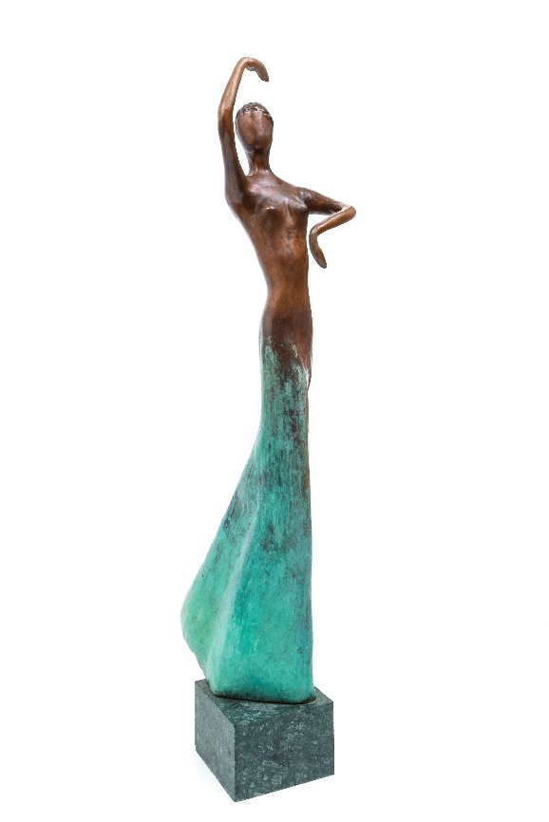

1. Textbeitrag von Christine Müller
   1. Steckbrief

Autorin: Christine Müller

Alter: 57

Art der Hörsehbehinderung: taubblind

* 1. Hilfe: zuviel Hilfe!

Helfen ist ein zwischenmenschlicher Grundinstinkt. Ein Glück für alle, die auf Hilfe angewiesen sind.

Ich bin allen Begleitpersonen für ihr Engagement sowie ihre geschenkte Zeit zu meinem Wohle sehr dankbar. Ohne Hilfe von aussen könnte ich als Taubblinde mit kleinem Hör-Rest weder selbstständig wohnen noch in der Weltgeschichte herumschnup­pern, wahrscheinlich auch nicht überleben. Durch meine plötzli­chen Sinneseinschränkungen im 29. Lebensjahr wechselte ich von der Hilfespenderin zur Hilfsbedürftigen. Spannende, aber auch spannungsgeladene Erfahrungen in beiden Rollen erweitern meinen Begriff von Hilfe: Helfen entspringt stets guter Absicht. Hilfe kann bei der empfangenden Person aber auch eine andere Wirkung auslösen, als die spendende Person beabsichtigt. Darauf ma­chen diese Zeilen aufmerksam, die den blinden Fleck der fremd­bestimmten Unterstützung aufzeigen.

Mit meinen Sinneseinschränkungen begann sich das Verhalten der Umwelt mir gegenüber seltsam zu verändern. «Oh, oh!», stöhnte Kurt, als ich mit der vollen Kaffeetasse und dem Wasserglas auf einem zierlichen Tablett von meiner Küche auf den Tisch zusteuerte. Seine zitternden Hände nahmen mir das Tablett mit frecher Selbstverständlichkeit ab. Und damit auch meine Erfolgs­freude, als blinde Gastgeberin selbstständig servieren zu können. Ute und ich teilten uns immer die Küchenarbeit nach einem gemeinsamen Essen. Plötzlich änderte sie dieses Ritual. «Bleib nur sitzen, ich mache das schon.»

«Was kann ich noch machen, wenn alle anderen alles für mich tun? Wie kann ich mich blindentechnisch entwickeln?», waren meine Gedanken, die mir zur Sorge wurden. Nötige Hilfe anzu­nehmen ist für mich kein Problem. Nur will ich mein mir mög­liches Tun auch innerhalb der Gesellschaft aufrechterhalten.

Befinde ich mich in einer mit Hilfe überfluteten Situation, wandle ich sie gerne in eine geistige Kabarettszene um. Das verhindert Ärger und schenkt ein Schmunzeln. Zum Beispiel wird das Einsteigen ins Auto oftmals durch zu viele Hilfsgriffe zur Theatervorstellung. Darf ich Sie zu so einer Vorstellung einladen?

Sie sehen die offene Autotür nicht. Jedoch, wenn eine Hand die obere Türkante und die zweite den oberen Rand des Autoeinstieges anzeigt, können Sie sich für den Einstieg tastend orientieren. Erschrecken Sie dann aber am druckkräftigen Griff des fürsorglichen Fahrers an Ihrem Oberarm, vergessen Sie möglicherweise, Ihren Kopf vor der niedrigen Türkante zu schützen. Vielleicht beginnt plötzlich Ihr Rucksack zu schweben oder er wird gänzlich von Ihrem Körper entwendet. Das ist bloss eine höfliche Geste. Umarmt sie eventuell der Helferarm stützend um Ihre Leibesmitte, will der Sie nur «professionell» auf den Autositz weisen. Ziehen Sie schnell Ihr zweites Bein nach, sonst wird es Ihnen eventuell nach­geschoben. Beugt sich der pflichtbewusste Chauffeur ungefragt über Sie, will er Ihnen nur ehrenhaft den Sicherheitsgurt an­schnallen. Die Autotür eigenmächtig zu schliessen, ist gefährlich. Während Sie den Türgriff suchen, könnte die Türe schneller von aussen zugestossen werden. Ihr Ellbogen könnte dann zu Schaden kommen.

Meine Blindenschriftlehrerin gab mir erste Nachhilfe darin, ein grösseres Verständnis für das verantwortungsvolle, verwöhnende Handeln der sehenden Begleiterschaft zu erlangen: «Frau Müller, sehende Menschen können sich nicht vorstellen, was wir in unserer Blindheit alles zustande bringen.» Meinen Kampfgeist, die für mich möglichen Tätigkeiten selber zu erledigen, erkennt man schliesslich nicht an meiner Nasenspitze.

So bitte ich seit Jahren via eines Behinderten-Visitenkärtchens um Begleitung, anstelle von Leitung: «Bitte helfen Sie mir erst dann, wenn ich Sie darum bitte, ausser ich bin in Gefahr! So kann ich meine noch vorhandene Selbstständigkeit ausleben.» Dieser Auf­ruf an meine Begleitpersonen soll ihnen eine Richtlinie für meine persönlich gewollte Unterstützung sein. Das gilt nicht für jeden von uns Spezialwahrnehmenden. Jeder hat seinen individuellen Anspruch an Hilfestellung. Obwohl Begleitpersonen meine Bitte aufnehmen, ergeben sich immer wieder Situationen, in denen mein eigenständiges Tun durch lieb gemeinte Hilfe unterbunden wird. In meinen Beurteilungen und Entscheidungen fühle ich mich dann oft nicht ernst genommen. Vergnügt lade ich zum Beispiel meine Freundin, die mich bereits jahrelang in verschie­densten Belangen unterstützt, zu einem einfachen Zmittag ein. «Nein, das kann ich nicht annehmen. Das ist viel zu viel Arbeit für dich». Soll ich über die fremdbestimmte Schonung lachen oder über die Absage an meine Absichten und Fähigkeiten weinen?

Anders erlebte ich den gemeinsamen Caféhausbesuch mit einer Frau aus meinem Dorf, die ich gerade kennengelernt hatte. Mein bestelltes Getränk wurde serviert. Die Vibration der Tischplatte gab es mir bekannt. Erfahrungsgemäss wartete ich auf das dann mobil werdende Glas, das mir zumeist von meiner Begleitperson in die Hand gereicht wird. Nichts Derartiges geschah. Ich erspürte mein Glas, trank daraus, ohne Helferhand. «Du bist aber nervenstark, hast du bei meiner blinden Getränkesuche nicht eingegriffen!», rühmte ich jene Frau. «Du wirst mir schon melden, wenn du Hilfe brauchst», erwiderte mir mein Gegenüber, das mich mit dieser Aussage gerade völlig gleichberechtigte.

Meine beschriebenen Erlebnisse dienen keinesfalls einer allgemei­nen Kritik an jene Menschen, die uns unser Leben lebenswerter gestalten. Ich möchte damit lediglich veranschaulichen, wie zu viel Hilfe den bereits eingeschränkten Handlungsradius noch mehr einschränken kann. Ein Übermass an Hilfe macht behinderter, als man ist. Sie stellt eigener Entfaltung oft Schranken. Genauso schränkt sie das Selbstwertgefühl ein. Stoppen fremde Hände immer wieder das eigene Handeln, sagen sie zugleich: «Fehler!» oder «Kannst du nicht!».

«Hörsehbehinderte Menschen müssen permanent ihre anspruchs­vollen Lebenssituationen aushalten. So werden wir Sehenden und Hörenden dies in begleitenden Situationen wohl auch schaffen», bringt eine unbehinderte Kollegin die verschiedenen Ausgangslagen eines Begleitertandems in eine aussagekräftige Proportion.

Kurz und gut: Es ist wichtig, ein Gleichgewicht zu finden zwischen nötiger Unterstützung und der Freiheit, seine eigenen Fähigkeiten zu entfalten und zu beweisen. Damit Hilfe nicht zu zu viel Hilfe wird.

1. Textbeitrag von Marianne Brandstetter
   1. Steckbrief

Autorin: Marianne Brandstetter

Alter: 71

Art der Hörsehbehinderung: schwerhörig und sehbeeinträchtigt

* 1. Mit Versen durchs Leben

Bei meiner Geburt 1953 hatte ich links kein Ohr, keinen Gehörgang, einfach nichts. Als Vierjährige bekam ich dann auch meine erste Brille, bei der allerdings das Plus- und das Minusglas verwechselt worden war. Zum Glück habe ich sie oft versteckt. Bei Schuleintritt war meine Sicht sehr schwach. Meine grösste Freude war, als der Schularzt meine Brille durchs Klassenzimmer warf und sagte: Kind, diese musst du nie mehr tragen! Innert wenigen Stunden bekam ich eine neue Brille. Jetzt war ich begeistert. Ich trug sie sogar im Bett. Allen erzählte ich vom Wasserfall, den Bäumen, der Kapelle vis-à-vis – all dies konnte ich nun mit meiner neuen Brille wahrnehmen.

Nach einem dreiwöchigen Aufenthalt in der Augenklinik wurde meinen Eltern jedoch mitgeteilt, dass ich immer schlecht sehen werde. Die Diagnose Retinitis Pigmentosa beziehungsweise Usher-Syndrom wurde jedoch verschwiegen.

Es gäbe viele traurige und lustige Geschichten zu erzählen. Eine Frage begleitete mich aber immer: Warum sehen das die an­dern? Warum können das die andern? Ich dachte mir: Es muss einen Weg geben, auch für mich! So nahm ich vieles in Angriff: «Nicht, weil es schwer ist, wagen wir es nicht; sondern weil wir es nicht wagen, ist es schwer.» – Lucius Annaeus Seneca

Je älter ich wurde, je mehr begleiteten mich solche Verse. Einige möchte ich gerne verraten, in der Hoffnung, dass es auch andern hilft:

«Was ich dir jetzt rate, ist wichtiger als alles andere: Achte auf deine Gedanken, behüte dein Herz, denn sie entscheiden über dein Leben!» – Spr. 4,23

«Tue erst das Notwendige, dann das Mögliche und plötzlich schaffst du das Unmögliche.» – Franz von Assisi

«Es ist ein Gesetz im Leben: Wenn sich eine Tür schliesst, öffnet sich dafür eine andere. Die Tragik ist jedoch die, dass der Mensch immer nach der geschlossenen Türe zurückblickt und die neu geöffnete nicht beachtet.» – Unbekannt

«Nicht die Glücklichen sind dankbar. Es sind die Dankbaren, die glücklich sind.» – Francis Bacon

«Die einzige Behinderung im Leben ist eine schlechte Einstellung.» – Scott Hamilton, Olympia-Gold im Eiskunstlauf

«Ein fröhliches Herz macht den Körper gesund, aber ein trauriges Gemüt macht kraftlos und krank.» – Spr. 17,22

«Wer sich freut über das, was man hat und kann, hat keine Zeit zum Klagen über das, was fehlt oder nicht getan werden kann.» – Unbekannt

«Pessimisten fürchten den Wind. Optimisten hoffen, dass er sich dreht. Realisten richten ihre Segel aus!» – Unbekannt

Besten Dank an den SZBLIND. Für die Fachpersonen, die uns begleiten und unterstützen, gilt der folgende Vers: «Freundlichkeit ist eine Sprache, die Taube hören und Blinde lesen können.» – Mark Twain

1. Kunstwerk von Herr F.
   1. Steckbrief

Künstler: Herr F.

Alter: 78

Art der Hörsehbehinderung: schwerhörig und blind

* 1. Kette aus Keramik



1. Textbeitrag von Suzanne Kunz
   1. Steckbrief

Autorin: Suzanne Kunz

Alter: 76

Art der Hörsehbehinderung: schwerhörig und blind

Text in Gebärdensprache: <https://youtu.be/kbjRIg49Qjk>

* 1. Trotz Seh- und Hörbehinderung mit Skiern unterwegs zur Lämmerenhütte

1983 nahm ich mit einer kleinen Gruppe am ersten Skitourenlager für Sportler und Sportlerinnen mit einer Sehbehinderung teil. Für mich als zusätzlich stark hörbehinderte Sportlerin lernten die Begleiter extra das Lormalphabet, um sich mit mir verständigen zu können.

Früh am ersten Tag starteten wir schwer bepackt mit unseren Rucksäcken vom Berghotel Schwarenbach zu unserer ersten grossen Skitour zur Lämmerenhütte. Wir zogen die Felle auf, schnallten die Skier an und setzten uns in Bewegung. Auf mehr oder weniger flachem Terrain legten wir eine ansehnliche Strecke zurück. Ich frohlockte innerlich. Dieses Gelände gefiel mir. Es drohte kein Abgrund weit und breit, keine engen Passagen. Voller Freude und entspannt folgte ich meinem Guide, der meist vor mir voraus glitt oder manchmal neben mir im Gleichschritt vorwärtsstrebte. So brachten wir Kilometer um Kilometer hinter uns. Doch allmählich verengte sich das Gelände, die Berge rückten näher und näher. Ich fragte mich schon besorgt, wie wir denn wohl die Lämmeren-hütte erreichen würden, die ja auf 2500 Meter über Meer liegt. Vor uns türmte sich bedrohlich und abweisend ein Steilhang auf. Vergebens suchte ich nach einer Stelle, die flacher aussah. Mussten wir denn wirklich auf diesem Steilhang hochsteigen? Gab es keine leichtere Route? Mir rutschte das Herz in die Hose, die Angst kroch in alle meine Glieder. Wie sollte ich diesen Hang bezwingen? Schaffte ich das überhaupt? Mir blieb keine andere Wahl. Ich biss auf meine Zähne, spannte alle meine Muskeln an, mobilisierte meine Kräfte und folgte dem Guide bergauf. In engen Serpentinen gewannen wir langsam an Höhe. Mitten im Hang zwang mich das Terrain zu einer abrupten Richtungs­änderung, was nur mit einer Spitzkehre zu erreichen war. Spitz­kehren beherrschte ich schon im Flachland kaum, wie sollte ich es dann in diesem steilen Gelände schaffen? Stocksteif und ganz verkrampft stand ich an Ort und Stelle, versuchte mir Mut zuzusprechen. Schliesslich gab ich mir einen Ruck und wie durch ein Wunder gelang mir mit Hilfe meines Guides die Richtungs­änderung. Weiter und weiter stiegen wir bergauf. Ich bot alle Willenskraft auf, um dem Guide zu folgen und meiner Angst Herr zu werden. Plötzlich flachte der Hang ganz leicht ab, das Gelände weitete sich. Wir hatten den Aufstieg geschafft. Vor uns dehnten sich sanfte Hügel, die wir mühelos erklommen und schliesslich vor der Lämmerenhütte standen. Welch eine Erleichterung, welch eine Freude und Genugtuung. Ich hatte es geschafft, hatte den Steilhang mit meinen Skiern erklommen aus eigener Kraft, ich Suzanne. Ich hatte nicht nur das Ziel erreicht, sondern auch meine Angst besiegt trotz meiner starken Seh- und Hörbehinderung. Ich durfte mich auf die bevorstehenden Ausflüge auf die umlie­genden Berge freuen.

1. Kunstwerk von Paul Leibundgut
   1. Steckbrief

Künstler: Paul Leibundgut

Alter: 73

Art der Hörsehbehinderung: schwerhörig und blind

* 1. Teller und Tassen aus Keramik



1. Textbeitrag von Silvia Föhn
   1. Steckbrief

Autorin: Silvia Föhn

Alter: 69

Art der Hörsehbehinderung: taubblind

Text in Gebärdensprache: <https://youtu.be/j-aWj7tbmy0>

* 1. Eine fürsorgliche Helferin oder Low Vision ganz anders

Wieder einmal machte ich mit meinem gut sehenden Partner einen Ausflug. Wir fuhren mit dem ÖV nach Brunnen und stiegen eine lange Treppe zur Klosteranlage Ingenbohl hinauf. Wie immer, wenn mich mein Partner führt, hatten wir zwei weisse blindengerechte Wanderstöcke dabei, die wir je in der äusseren Hand hielten. Weil die Sonne kraftvoll auf uns herunter schien, hatten wir unsere Sonnenbrillen aufgesetzt. Wir wollten in das vor zwei Jahren neu eröffnete Restaurant, um Mittag zu essen. Da wir den Weg dorthin nicht wussten, gingen wir in das nächst­gelegene Gebäude, die Privatschule Theresianum. Wir gelangten dann in die Mensa, wo die Schülerinnen ihre Malzeiten einnah­men. Eine freundliche Angestellte fragte nach unserem Wohin. Wir gaben bereitwillig Auskunft. Sie meinte nach kurzem Zögern, dass sie uns ein Stück des Weges begleitet, damit wir uns auf dem grossen Klosterareal nicht verlaufen. Da wir immer noch die Sonnenbrillen auf der Nase hatten und je einen Wanderstock in der Hand hielten, dachte die Frau wohl, dass wir beide nicht gut sehen. Sie nahm mich kurzerhand an ihre linke und meinen Partner an ihre rechte Seite. Und so gingen wir bis zu einer Treppe. Ich stieg dann mithilfe eines Treppengeländers, das ich mit einer Hand ertastete und festhielt, alleine die Stufen hinunter. Meinen Partner hängte sie fürsorglich ein und begleitete ihn be­hutsam die Treppe abwärts. Sie beschrieb uns den weiteren Weg und wünschte uns alles Gute. Wir bedankten uns für ihre herzliche Begleitung und gingen langsam zum Restaurant. Dann schmunzelten wir beide über die tolle Hilfe, die mein gut sehender Partner erhalten hatte. Er hatte diese «Blindenbegleitung» genossen und darum unsere Helferin in ihrem Glauben gelassen, dass er auch nicht gut sieht. Er sagte, es war ein schönes Gefühl, Hilfe angeboten zu bekommen, aber auch Hilfe anzuneh­men. Ohne Blinden-Wanderstöcke und Sonnenbrillen trauen wir uns nun aber nicht mehr in die Mensa des Klosters Ingenbohl!

1. Textbeitrag von Beat Marchetti
   1. Steckbrief

Autor: Beat Marchetti

Alter: 54

Art der Hörsehbehinderung: taubblind

Text in Gebärdensprache: <https://youtu.be/ZG3stxyxYaM>

* 1. Weniger ist mehr

weniger sehen – mehr berühren

weniger Freunde – mehr echte Freunde

weniger Infos – mehr verstehen

weniger visuell – mehr Achtsamkeit

weniger Tempo – mehr erleben

weniger Auswahl – mehr einfachere Entscheidungen

weniger TV – mehr lesen und reflektieren

weniger mobil – mehr Gemütlichkeit und Erholung

weniger Sinne – mehr Einzigartigkeit

weniger schnell – mehr erreichen

1. Kunstwerk von Frau H.
   1. Steckbrief

Künstlerin: Frau H.

Alter: 82

Art der Hörsehbehinderung: schwerhörig und sehbeeinträchtigt

* 1. Powertex-Skulptur «Alpendohle»

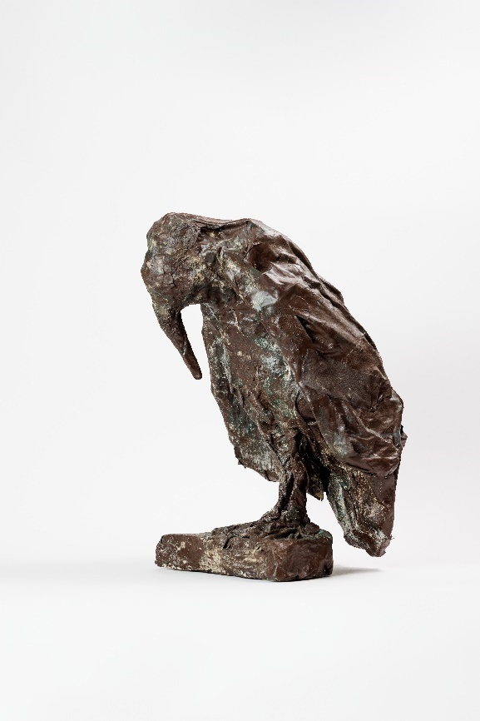

1. Textbeitrag von Heinz Hintermann
   1. Steckbrief

Autor: Heinz Hintermann

Alter: 78

Art der Hörsehbehinderung: schwerhörig und blind

Text in Gebärdensprache: <https://youtu.be/PChyn9iCDBE>

* 1. Meine Sicht auf mein Leben als Späterblindeter

Was heisst es, blind zu sein? Meiner Meinung nach besteht ein grosser Unterschied zwischen Menschen, die blind auf die Welt kommen und Menschen, die spät erblindet sind. Sie müssen auf verschiedenen Wegen lernen, das Leben zu meistern. Meine Ansicht mag nicht für alle gültig sein, denn hundert blinde Men­schen sind hundert Meinungen. Ich möchte aber meine Wahr­nehmung in Zusammenhang mit meiner Späterblindung schildern.

Wenn du weisst, dass du eines Tages vielleicht blind wirst, bereitest du dich auf diese Situation vor? Kannst du das überhaupt? Wartest du ab, was kommt? Stehst du deiner neuen Situation machtlos gegenüber? Suchst du Hilfe? Teilst du dich mit?

Es gibt viele Momente, die nicht einfach zu bewältigen sind. Meine Frau und ich haben vor unserer Hochzeit besprochen, dass etwas mit meinen Augen passieren könnte. Dennoch lebten wir unser Leben wie jede andere Bürgerin und jeder andere Bürger auch. Wir wollten uns nicht verrückt machen über etwas, was man sowieso nicht beeinflussen kann. Einzig die regel­mässigen Kontrollen beim Augenarzt, auch mit unseren Kindern, waren uns als Vorsichtsmassnahme wichtig. Wir wussten ja, dass ich eine Erbkrankheit habe, den Morbus Wagner, und wollten allfällige Probleme so rasch wie möglich erkennen.

Der Sehverlust begann, als ich 42 Jahre alt war. Es fühlte sich an, als ob bei meinem linken Auge ein Vorhang hinuntergefallen wäre.

Ich sah nur noch wie in dichtem Nebel – einfach grau. Im Uni­spital Zürich wurde die Diagnose der Netzhautablösung bestätigt. Als sich zusätzlich die Linse stark trübte, war eine Operation un­umgänglich. Obwohl die Netzhaut wieder befestigt und bei einer weiteren Operation der Augendruck stabilisiert wurde, blieb mein Auge von diesem Tag an blind. Eine neue Situation, an welche ich mich zuerst gewöhnen musste. Leider blieb auch mein zweites Auge nicht von einer Netzhautablösung verschont. Dieses Mal war der Eingriff zwar erfolgreich, aber meine Augenlinse wurde ein Jahr später ebenfalls trüb und auch meine Hornhaut wurde krank. Eine zweite Operation half nicht, mein Auge zu retten.

Mein Sehvermögen nahm laufend ab. Trotzdem klammerte ich mich an meinen Sehrest. Jedes Prozent schöpfte ich voll aus und so war der Gedanke, blind zu werden, für mich in weiter Ferne.

Nun bin ich seit 28 Jahren blind. Auch noch heute habe ich manchmal das Gefühl, dass ich Dinge, die ich eigentlich nicht sehen kann, doch sehe. Mein Vorstellungsvermögen ist sicher grösser als bei einer Person, die von Geburt an blind ist. Ich habe auch noch eine Erinnerung an Farben. Wenn jemand sagt, die Tomate ist rot, kann ich mir darunter etwas vorstellen, weil ich weiss, wie eine Tomate aussieht. Auch beim Träumen greife ich als Späterblindeter auf meine visuellen Vorstellungen der realen Welt zurück. Dennoch ist meine «visuelle Zeit» stehengeblieben: Meine Erinnerung knüpft an die Zeit vor meiner Blindheit an und wird immer blasser. Menschen, die blind auf die Welt kommen, nehmen statt mit den Augen alles mit den anderen Sinnen wahr. Sie begreifen die Umwelt auf eine andere Art als Sehende, mit ihren ganz eigenen Vorstellungen. Formen und Strukturen ertasten sie sich zum Beispiel. Bei der Farbwahrnehmung bedienen sie sich an Vergleichen: Die Wiese ist grün, der Himmel ist blau und die Sonne ist gelb. Wie ich durch Austausche mit geburtsblinden Personen erfahren habe, sind ihnen aber auch gerade beim Träumen keine Grenzen gesetzt.

In meinem Leben hat sich offensichtlich sehr viel geändert. Zum Glück habe ich ein sehr gutes soziales Umfeld und spüre einen Halt in meiner Familie, für den ich von Herzen dankbar bin. Gleichzeitig bin ich froh, dass sich mein Umfeld von Anfang an wie vor der Erblindung verhielt, und ich kein Mitleid über mich ergehen lassen musste. So habe ich auf meinem eigenen Weg gelernt das Leben zu meistern.

1. Kunstwerk von Colette Zoa
   1. Steckbrief

Künstlerin: Colette Zoa

Alter: 72

Art der Hörsehbehinderung: schwerhörig und sehbeeinträchtigt

* 1. Wandspiegel mit Mosaikrahmen



1. Textbeitrag von Rudolf Kistler
   1. Steckbrief

Autor: Rudolf Kistler

Alter: 73

Art der Hörsehbehinderung: schwerhörig und blind

Text in Gebärdensprache: <https://youtu.be/9lm8NkMIUMA>

* 1. Mein Dank für 100 Jahre Fachstelle Hörsehbehinderung des SZBLIND

Als Betroffener mit einer Blindheit und Hörbehinderung hat mir der SZBLIND während der letzten zwölf Jahre ermöglicht, an seinen speziell konzipierten Freizeitangeboten teilzunehmen. Besonders verdanken möchte ich die hervorragende Organi­sation dieser Tagesanlässe und Ferienwochen. So werden zum Bei­spiel Reisepläne, Programminhalte, Beschreibungen von Kursen und Teilnehmerlisten schriftlich als Braille-Unterlage oder per Mail zugestellt. Möglich machen solche Anlässe freiwillige Begleit­personen, die uns in der Kommunikation und Orientierung sowie in der Mobilität unterstützen.

Besonders in Erinnerung geblieben ist mir der Besuch der Messe «Swiss Handicap». In Begleitung einer Kommunikationsassistentin des SZBLIND durfte ich dort das Blindenschiessen ausprobieren. Es war eindrücklich, wie ich mir die Zielscheibe dank eines Sensors über einen Kopfhörer vorstellen konnte: Die Position des Gewehrs wurde mir in akustische Töne umgesetzt, damit ich wusste, wann ich abdrücken muss. Anschliessend lag wie an der Chilbi der Geruch der Geschosse in der Luft.

Zweimal im Jahr findet die Tagung Philosophie statt, die zu einem beliebten Treff mit anderen von Hörsehbehinderung betroffenen Kolleginnen und Kollegen geworden ist. Ein kompetenter Fach­mann begleitet und moderiert unser «Nachdenken» über verschiedene Themen. Einmal haben wir uns zum Beispiel über «Grenzen» ausgetauscht.

Gerne nehme ich auch das Aquafit-Angebot des SZBLIND in An­spruch. Aquagymnastik draussen und in der Halle gibt uns die Möglichkeit, uns frei zu bewegen. Wasser ist ein Medium, das für uns Sinnesbehinderte wirklich ideal ist. Anhand von Bassinrändern, Bodenbeschaffenheit und Geräuschen von laufendem Wasser können wir uns recht gut orientieren. Dabei helfen uns natürlich die freiwilligen Begleitenden.

Das eindrückliche Engagement von Freiwilligen ist auch sonst im Alltag unentbehrlich. Sei es für Spaziergänge, kleine Wanderungen, Einkäufe sowie Arzt- und Akustiktermine – die Unterstützung ist nicht mehr wegzudenken. Ohne sie wäre mein Alltagsleben sehr eingeschränkt. Herzlichen Dank für den mit viel Idealismus geleisteten Einsatz! Dank Kommunikationsassistentinnen und Kommunikationsassistenten habe ich auch meine Administration im Griff: Sie helfen mir beim Einordnen von Belegen, Ausführen von Zahlungen und beim Sortieren von eingegangener Post. In wenigen Worten: Mit dem Unterstützungsangebot vom SZBLIND eröffnen sich mir viele Möglichkeiten.

1. Kunstwerk Gemeinschaftswerk
   1. Steckbrief

Gemeinschaftswerk von Menschen mit Hörsehbehinderung und Taubblindheit

* 1. Stelen aus Keramik

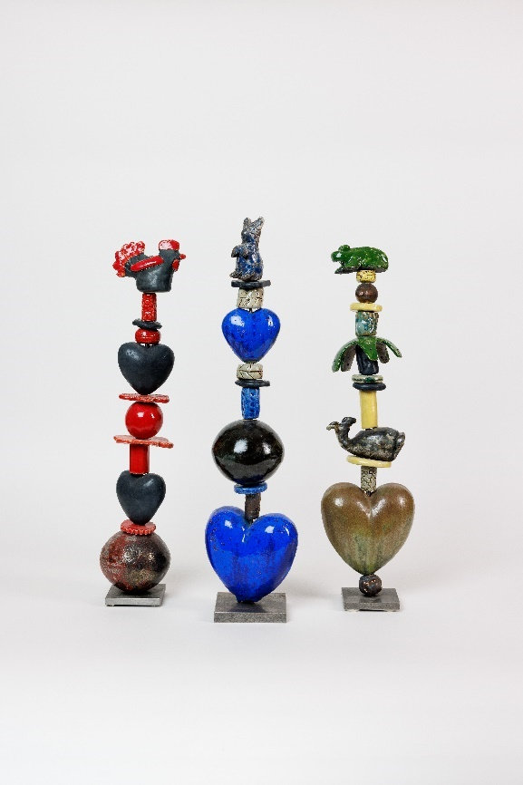

1. Textbeitrag von Anita Rothenbühler
   1. Steckbrief

Autorin: Anita Rothenbühler

Alter: 78

Art der Hörsehbehinderung: schwerhörig und sehbeeinträchtigt

Text in Gebärdensprache: <https://youtu.be/Q_OwY5dA_NI>

* 1. Trotz allem das Leben gestalten

Es ist 1986. Ich bin 40, Ehefrau und Mutter zweier Kinder. Bis hierhin waren Kindheit, Schule, Ausbildung und Alltagsleben – mit der angeborenen Schwerhörigkeit, ohne Hörgeräte und dem immer schlechter werdenden Sehvermögen – stressvoll, geprägt von Missverständnissen und Unsicherheit. Ich bin 40 und muss mich endgültig vom Gedanken eines Wiedereinstiegs als Chemische Laborantin verabschieden. Damit geht ein wichtiger Teil meiner Identität verloren. Menschlich fühle ich mich reduziert auf das Usher-Syndrom Typ 2, das auf dem Höhepunkt ist ... und mir wird die gesamte Tragweite meiner Situation bewusst.

An diesem tiefsten Punkt, erschöpft und der seelischen und körper­lichen Aufs und Abs überdrüssig, die Usher 2 mit sich brachte, wurde mir klar: «Bis hierhin und nicht weiter!» In diesem Auflehnen lag die Kraft, gesetzte Grenzen zu sprengen. Ich wollte mein Leben gestalten! Ansporn waren mir dabei Menschen, die ich kennengelernt hatte. Deren würdige Lebendigkeit wollte ich erfahren und wollte ebenfalls Vorbild sein: für mich selbst, meine Kinder, meine Familie, mein Umfeld und für Menschen mit Hörsehbeeinträchtigung. Und vielleicht würde ich irgendwann auch den Sinn von Usher 2 für mich erkennen.

Als erstes eignete ich mir über mehrere Jahre hinweg ein fundiertes Wissen im künstlerischen Bereich an. Das wiedergewonnene Selbstwertgefühl weckte in mir neue Ziele. Und bereits 1998 war ich Mitbegründerin der Schweizerischen Hörsehbehinderten-Vereinigung, der späteren «tactile Deutschschweiz». Wir erkannten bald, dass die Bereiche Sprache, Hilfsmittel und Personelles in der Kommunikationskultur hörsehbeeinträchtigter Menschen eine   
Einheit bilden müssen, um Isolation zu vermeiden. Aus dieser Erkenntnis heraus erarbeiteten wir das Ausbildungskonzept «Lormfachlehrer/-in», das Lehrmittel «Lormen – Stufe 1 und 2» sowie das Lehrbuch «Die Haptische Kommunikation» (2. Auflage 2019). Aus diesem Tun heraus zeigte sich mir dann auch der Sinn von Usher 2: Es war ein Türöffner ins Feld, gemeinsam aus unseren Anliegen Brücken zu bauen.

Mein Leben mit Usher 2 erinnert mich an das Erdbeben von 1960 in meiner Heimat Chile. Dort, wo ich aufwuchs, floss träge ein Fluss durch die schöne Landschaft. Nach dem Beben musste er einen neuen Weg finden. Wie der Fluss war auch ich durch die Gewalt von Usher 2 gezwungen, einen anderen Lebensweg einzuschlagen. Doch da, wo Wasser ist, entfaltet sich immer wieder neues Leben. Ja, dieses Naturereignis lebte mir seine schöpferische Kraft vor.

1. Textbeitrag von Gerd Bingemann
   1. Steckbrief

Autor: Gerd Bingemann

Alter: 63

Art der Hörsehbehinderung: hörbeeinträchtigt und blind

* 1. Musikalischer Höhenflug im inklusiven Konzert

Zum 100-Jahr-Jubiläum der Dienstleistungen für Menschen mit Hörsehbehinderung und Taubblindheit führte der SZBLIND einen festlichen Konzertanlass in der Tonhalle St. Gallen durch, bei welchem Menschen mit Hörsehbehinderung auf Anmeldung hin mitten im Orchester Platz nehmen durften. Einerseits bot mir dies die Möglichkeit, über das verbleibende Hörvermögen einzelne Instrumente klarer herauszuhören, andererseits die physisch spürbaren Musikschwingungen stärker zu erleben.

An der Probe des Orchesters vor der Premiere erklärten sich zudem verschiedene Musikerinnen und Musiker des Sinfonie­orchesters St. Gallen bereit, Berührungen von Menschen mit Hörsehbehinderung während des Musizierens zuzulassen. Kom­munikationsassistentinnen und -assistenten führten die Hände von Personen mit Hörsehbehinderung. Daraus ergaben sich teils unerwartet tiefgehende Begegnungsmomente. Besonders spannend fand ich:

− die verschiedenen Bewegungen des rechten Oberarms des Kontrabassisten – mal mit dem Bogen sägend, beim Finger-Pizzicato dagegen schön rund rudernd – überraschend fühlte sich auch sein Rücken an, welcher bei schnellen Sechzehntelnoten urplötzlich wie wild rüttelte; zudem der von den Bewegungen produzierte Wind, welcher bei den F-Löchern seines Basses spürbar war.

− meine Hand auf dem Bauch des Trompeters, wo ich kurz vor seinen Einsätzen die Intensität seines Atems spüren durfte; die durch den Tastballon in meiner Hand verstärkten Vibrationen, wenn er sein Instrument darauf richtete.

− das Vibrieren von Kontrabass, Trompete und Kontrafagott während des Spielens.

− die ruckartigen Bewegungen auf dem Drehstuhl des Paukisten, welcher abgesehen von Fortissimo-Passagen im Oberkörper erstaunlich ruhig blieb und viel aus dem Handgelenk spielte.

− die präzisen und kraftvollen Einsätze der beiden Posaunisten, zwischen welchen ich auch einmal sitzen durfte.

− und schliesslich die sehr unterschiedlichen Körperbewegungen des Dirigenten, dessen zuweilen tiefen Atmungen sowie seine kurzen Zurufe und sein Mitsingen einer Melodie.

Es war spannend, die Probe, welche ich hautnah mitverfolgen durfte, einen Tag später am Tonhallekonzert mit dem Erlebnis aus Distanz im Publikum zu ergänzen. Aus der «Gesamtschau» konnte ich quasi immer wieder zu den einzelnen Personen hinzoomen, an welche ich mich bei den entsprechenden Musikpartien mit all den im doppelten Sinne «berührenden Momenten» sehr gut er­innerte. Und – die Musik fügte sich nun für mich zu einem Gesamt­paket zusammen: mit wunderbar gespielten Instrumenten sowie Musikern, die ihr Handwerk meisterhaft beherrschen: Modestas (Dirigent), Alain (Tenorposaune), Jérôme (Bassposaune), Rüdiger (Kontrafagott), Markus (Trompete), Manuel (Kesselpauken) sowie Simon und Gregory (Kontrabass).

Meine Frau hat Bekannten nach dem Konzert fasziniert davon erzählt, dass Modestas Pitrenas sehr speziell dirigiert habe und dabei förmlich ins Tanzen geraten sei. Im Gegensatz zu anderen Konzerten konnte diesmal auch ich als blinder Mann mit Hörbehin­derung genau das nun aus eigener «Anschauung» voll und ganz bestätigen. Diesen Ausbund an Körpersprache durfte ich schliesslich während der Orchesterprobe im wahrsten Sinne des Wortes ganz direkt «begreifen». Auch die aktuelle Stimmung des Dirigenten blieb mir nicht verborgen! Zudem stand ich in jener Phase mit ihm zusammen im Zentrum des Geschehens: Gab er Zeichen links, folgte gleich darauf eine musikalische Antwort einiger Instrumen­te von links – dito rechts, womit sich das bisher gar nicht be­achtete diffuse Stereopanorama des Sinfonieorchesters vor mir immer deutlicher entfaltete. Mit einem Satz: Der Anlass hat sein Ziel erreicht! Persönlich fände ich erneute derartige Anlässe für Menschen mit Hörsehbehinderung super, damit sie auch einen so genialen musikalischen Höhenflug wie ich erleben dürfen.

1. Kunstwerk von Elisabeth Bachmann
   1. Steckbrief

Künstlerin: Elisabeth Bachmann

Alter: 70

Art der Hörsehbehinderung: schwerhörig und sehbeeinträchtigt

* 1. Webarbeiten «Rucksäcke und Taschen»

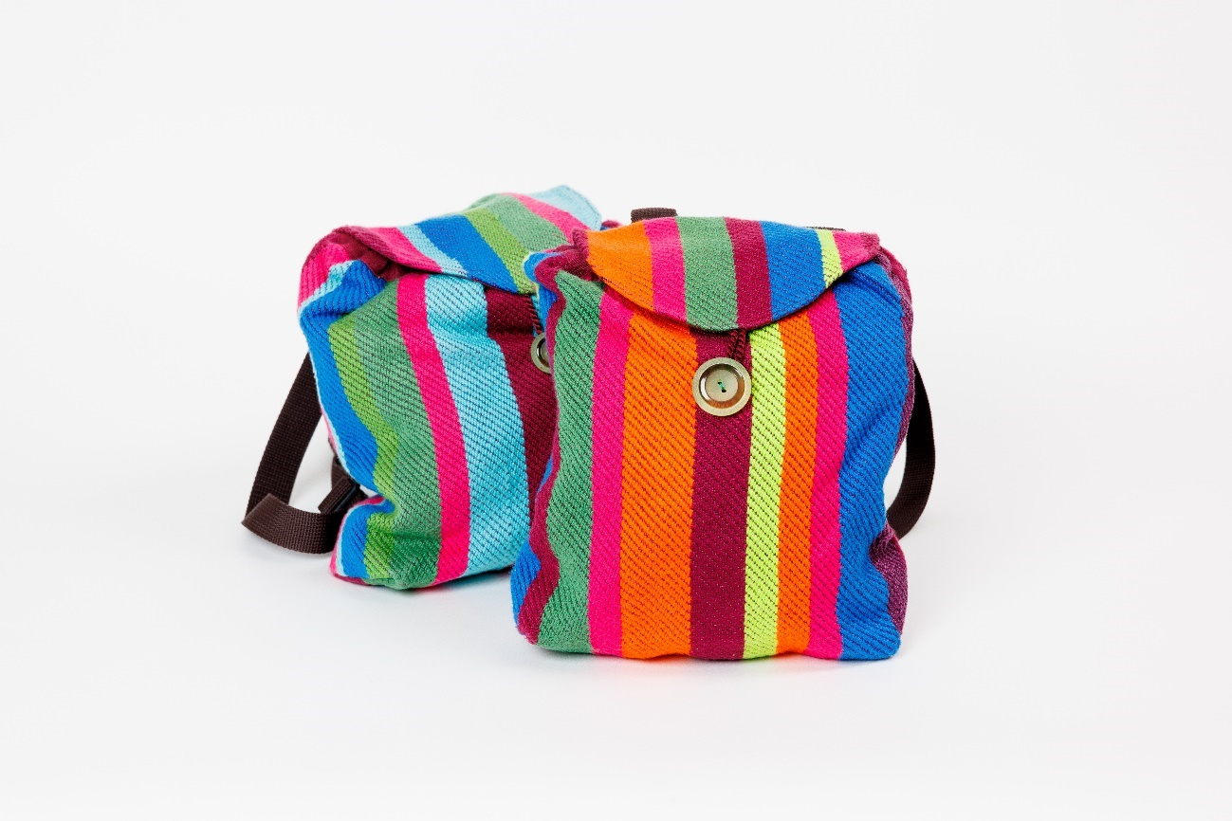



1. Textbeitrag von Gabrielle Jeanneret
   1. Steckbrief

Autorin: Gabrielle Jeanneret

Alter: 85

Art der Hörsehbehinderung: schwerhörig und sehbeeinträchtigt

* 1. Die Rosen unter den Dornen finden

Blinde Menschen sehen den Regen nicht, aber sie hören ihn. Gehörlose Menschen hören den Regen nicht, aber sie sehen ihn. Menschen mit einer doppelten Sinnesbeeinträchtigung sehen ihn nicht, hören ihn nicht, aber sie können ihre Hand ausstrecken, um zu spüren, wie er fällt!

In den Jahren 1944 bis 1945 grassierte eine schwere Masernepidemie in der Schweiz. Ich erkrankte, als ich fünf Jahre alt war. Die Masern befielen meine Augen und Ohren, und ich musste mehrere Wochen im Halbdunkel verbringen. Die Folge war eine starke Kurzsichtigkeit und auch mein Gehör kehrte nie vollständig zurück. Mit 36 Jahren hatte ich eine schwere Netzhautablösung und gleichzeitig eine doppelte Mittelohrentzündung und Ent­zündung des Schläfenbeins. Ab diesem Zeitpunkt bekam ich mein erstes Hörgerät. In der darauffolgenden Zeit musste ich mich noch sieben weiteren Augenoperationen unterziehen.

Trotz meiner Beeinträchtigung konnte ich meine Grund- und Sekundarschulzeit sowie mein Studium auf ganz normale Weise absolvieren. Mein Berufsleben in einer christlich-sozialen Stiftung, die sich für benachteiligte Kinder und Jugendliche einsetzte, war ein voller Erfolg. Ich arbeitete nicht nur im Sekretariat, sondern auch mit den Kindern und Jugendlichen. Ich hatte das Privileg, bis zum Alter von 60 Jahren zu arbeiten.

Wie bewältigt man den Alltag mit einer doppelten Sinnesbehin­derung? Das ist alles andere als einfach! Natürlich gibt es Momente, in denen man entmutigt ist. Es wäre wunderbar, wieder einen schönen Sonnenuntergang zu sehen oder einfach nur das Lächeln eines Kindes. Es wäre ebenfalls sehr wünschenswert, ohne Probleme auf andere zuzugehen und mit den Nachbarn zu plaudern. Um den Alltag zu meistern, braucht es viel guten Willen, Geduld und Durchhaltevermögen. Es ist sehr wichtig, seine doppelte Sinnesbeeinträchtigung zu akzeptieren, sonst wäre man unglücklich und voller Verbitterung. Wo es Dornen gibt, muss man lernen, die Rosen zu finden. Da ich gläubig bin, habe ich eine innere Kraft, die nicht von mir selbst kommt, sondern von Gott.

Ich möchte gerne über das aktuelle Geschehen informiert sein und wissen, was auf der Welt passiert. Aber ohne meine beiden Hörgeräte kann ich nichts hören. Dank einer speziellen Induk­tionsschleife, die vom SZBLIND am Fernseher und Radio installiert wurde, kann ich die Nachrichten, Tagesmeldungen und interes­sante Dokumentationen verfolgen. Auch mein Lesegerät und mein Computer ist mit einer Induktionsschlaufe ausgestattet. Da ich Bildschirme nicht lesen kann, arbeite ich ausschliesslich mit der Sprachausgabe. Apropos Sehverlust: Es ist sehr wichtig, die Dinge immer wieder an denselben Platz zurückzulegen, sonst findet man sich nie zurecht. Die Finger unserer Hände sind sehr wertvoll und nützlich. Sie ersetzen in gewisser Weise unsere Augen: Sie tasten, sie berühren, sie suchen.

Ich musste lernen, von anderen abhängig zu sein und um Hilfe zu bitten. Und ich musste meinen kleinen Stolz ablegen! Das war nicht einfach, denn ich mag es nicht, andere Menschen zu stören. Aber dank lieber Freunde und freiwilliger Begleitpersonen, die vom SZBLIND ausgebildet werden, kann ich in meiner Wohnung bleiben und meinen Alltag bewältigen. Meine liebe Freundin Christiane kümmert sich um alle meine praktischen, alltäglichen und administrativen Angelegenheiten. Wenn etwas nicht mehr funktioniert oder kaputt geht, ist ihr Mann meine Rettung. In der Regel begleitet mich einmal wöchentlich eine freiwillige Begleitperson zum Einkaufen und an einem Morgen pro Woche liest mir eine Freiwillige vor. Dank eines speziellen Budgets, das mir vom SZBLIND zur Verfügung gestellt wird, nehme ich manchmal die Dienste einer Kommunikationsassistentin in Anspruch.

Meine beiden Blindenführhunde Mali und Yana, die ich im Alter von 66 und 75 Jahren erhalten habe, waren mir eine grosse Hilfe. Aber sie waren auch treue und freundliche Begleiter. Sie haben mir alles gegeben, mich enorm bereichert und mich viel gelehrt. Besonders Yana hat mich während meiner fortschreitenden Seh­beeinträchtigung sehr ermutigt und unterstützt. Sie war äusserst freundlich und von grenzenloser Zuneigung. Im Juni 2023 musste sie eingeschläfert werden, und ihr Verlust hinterlässt noch immer eine grosse Lücke. Ich kann nicht mehr alleine aus dem Haus gehen und bestimmte Aktivitäten ausführen. Mit 85 Jahren ist es nicht mehr möglich, einen weiteren Hund zu übernehmen.

Der SZBLIND setzt alles daran, Menschen mit Hörsehbehinderung und Taubblindheit am gesellschaftlichen Leben teilhaben zu las­sen und sich als Teil der Gesellschaft zu fühlen. Seine verschiedenen Aktivitäten und Treffen tragen zu unserem Wohlbefinden bei. Ich schätze besonders die Tagesausflüge und die guten Mahlzeiten im Restaurant. Die jährlichen Ferienwochen werden immer mit Freude erwartet. Es ist ein grosses Vergnügen, sich mit Freunden mit der gleichen Beeinträchtigung zu treffen und Zeit mit einem engagierten und hingebungsvollen Team von Leitenden und frei­willigen Begleitpersonen zu verbringen. Auf die wertvollen Dienste und nützlichen Ratschläge des gesamten Teams zählen zu können, ist ein grosses Privileg. Ich persönlich weiss nicht, wie ich meine doppelte Beeinträchtigung ohne den SZBLIND bewältigen könnte.

1. Kunstwerk von Vivienne Nüesch
   1. Steckbrief

Künstlerin: Vivienne Nüesch

Alter: 34

Art der Hörsehbehinderung: schwerhörig und sehbeeinträchtigt

* 1. Gemalte Landschaft auf Leinwand

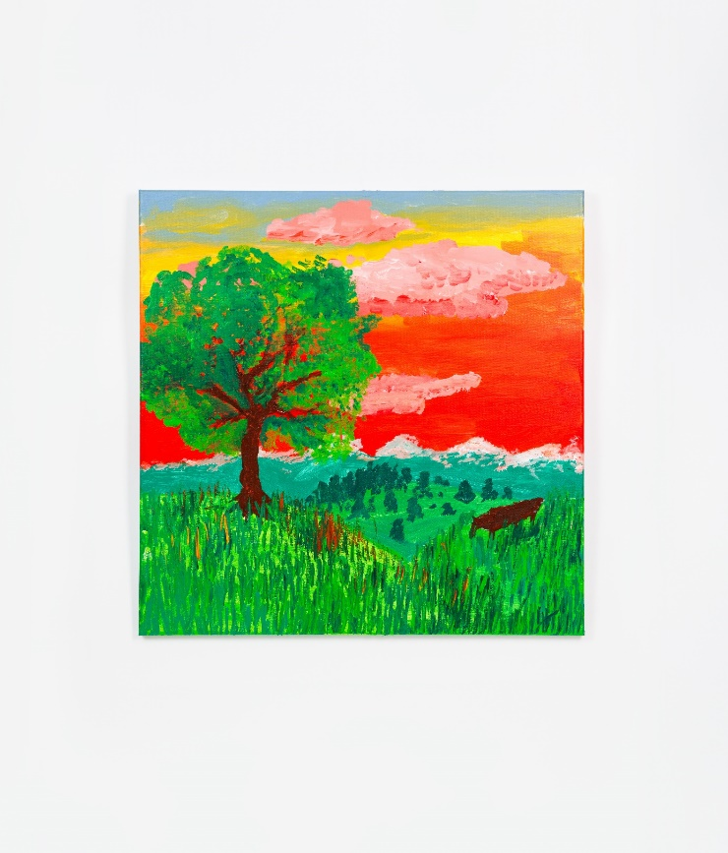

1. Impressum

**Herausgeber**Schweizerischer Zentralverein für das Blindenwesen SZBLINDSchützengasse 4   
CH-9000 St. GallenTelefon 071 223 36 36   
[information@szblind.ch](mailto:information@szblind.ch) [www.szblind.ch](http://www.szblind.ch)

**Weiterführende Informationen zum Thema Hörsehbehinderung und Taubblindheit**Schweizerischer Zentralverein für das Blindenwesen SZBLIND   
Fachstelle Hörsehbehinderung und TaubblindheitNiederlenzer Kirchweg 1   
CH-5600 Lenzburg  
Telefon 062 888 28 68  
[taubblindheit@szblind.ch](mailto:taubblindheit@szblind.ch)  
www.taubblind.ch

**Layout**sags GmbHwww.sags.ch

**Fotos**kurzschuss photography gmbh  
www.kurzschuss.ch

BSC Association  
photo.bsc8.ch